Конспект
непосредственно образовательной деятельности
образовательной области
«Познавательное развитие »

« Я и моё тело»

Подготовила и провела:
Зелинская О.М.

Цель: познакомить детей с основными частями тела человека.

Программные задачи:
Обучающие:
Познакомить детей с упражнениями, укрепляющими различные органы и системы организма.
Развивающие:
Развивать умение детей различать и называть органы чувств (глаза, рот, нос, уши), дать представление об их роли в организме и о том, как их беречь и ухаживать за ними.
Воспитательные:
Воспитывать бережное отношение к своему телу, своему здоровью, здоровью других детей.
Предварительная работа: разучивание физкультминутки «У меня есть голова», беседа о частях тела человека.

Материал и оборудование:
Демонстрационный:кукла Здоровячок, загадки и картинки про части тела, игра « Найди отличия».
Раздаточный: игра « Части тела».
Словарная работа: активизировать в словаре детей слова: голова, руки, ноги, туловище.
Методы и приемы:
Игровой:игра « Покажи части тела», пальчиковая гимнастика «Моя семья».
, путешествие в страну « Волшебное тело»,внесение куклы Здоровячок,
Словесный: игра с движениями «Где же наши ручки?», загадка про ручки, беседа о глазах, носе, рте,загадка о голове, словесная игра «Шар, лети, лети, нас по небу прокати».
Практический: игра « Собери человечка».
Содержание НОД:
I часть.
Воспитатель:
Мы сначала будем топать,
А потом мы будем хлопать,
А потом мы повернёмся
И все вместе улыбнёмся.

IIчасть.
- У нас у всех сегодня отличное настроение. Давайте посмотрим, кто к нам сегодня пришёл в гости. Да это же Здоровячок,
- А что нужно сделать, когда заходишь в группу?
- Давайте поздороваемся со Здоровячком. Когда мы здороваемся, мы друг другу желаем здоровья.
- Почему его так назвали?
- Сегодня мы отправимся в волшебную страну « Волшебное тело» и расскажем Здоровячку о нашем теле. А полетим мы туда на воздушном шаре. Все садитесь на воздушный шар и говорим слова:
Шар, лети, лети, нас по небу прокати.
Выше, выше поднимайся.
Тише, тише не качайся.
Ты, шар, лети, лети,
В страну тела нас неси.
- Ой, куда мы попали?
- Смотрите, шар прилетел в страну « Волшебное тело», а в этой стране много загадок и интересных заданий. Давайте их все вместе отгадаем, но сначала, нам нужно сесть на свои волшебные стульчики.Слушайте внимательно.
Что нам думать помогает,
От животных отличает.
И всегда, и всем нужна-
Ну, конечно,- …
Голова.
- Она у нас круглая. Давайте покажем и скажем Здоровячку, что у нас есть на голове.
- Правильно, глаза, нос, рот, волосы,ушки.
Ребята послушайте стихотворение
Р. Гopeнбуpгoвa
Мaшa вeсeлo бeжиm
К peчкe пo дopoжкe.
А для эmoгo нужны
Нaшeй Мaшe … (нoжки)
Мaшa ягoдки бepёm
Пo двe, пo mpи шmучки.
А для эmoгo нужны
Нaшeй Мaшe … (pучки)
Мaшa слушaem в лeсу,
Кaк кpичam кукушки.
А для эmoгo нужны Нaшeй Мaшe … (ушки)
Мaшa ядpышки гpызёm,
Пaдaюm скopлупки.
А для эmoгo нужны Нaшeй Мaшe … (зубки)
Мaшa смompиm нa кoma,
Нa кapmинки-скaзки.
А для эmoгo нужны Нaшeй Мaшe … (глaзки)

- Для чего нужны глаза?
- А давайте посмотрим, хорошо ли у Вас видят глаза- попробуйте найти отличия на картинках?
- А для чего нужен нос?
- Для чего нужен рот?
- Молодцы, хорошо справились с заданием!Давайте будем дальше путешествовать по нашему телу. У человека есть шея, она помогает поворачивать голову и соединяется с туловищем. А нам Здоровячок принёс еще загадку:
Любят труд, не терпят скуки,
Всё умеют наши ...
(руки)
- У человека две руки: правая и левая. Правой рукой мы рисуем, кушаем, пишем. Покажите правую ручку?
- А покажите другую ручку- это левая ручка. На ручках есть пальчики, покажите их. Давайте их посчитаем. Наши пальчики хотят поиграть.
Пальчиковая гимнастика
Раз, два, три, четыре, пять!
Вышли пальчики гулять!
Раз, два, три, четыре, пять!
В домик спрятались опять.
А давайте наши пальчики поздароваются друг с друг.
Дети соединяют ладошки

- А ещё у нас есть ножки, чтобы бегать по дорожке. Сколько у нас ножек?
- Правильно, две: правая и левая. А для чего нужны ножки?
- Наши ножки хотят поиграть.
Наши ножки
Бегут по дорожке(бег на месте)
Ножками потопаем (топ.топ.топ)
А сейчас попрыгаем (прыг,прыг,прыг)
И ножками подрыгаем (дрыг,дрыг,дрыг)
- А сейчас давайте поиграем в игру « Покажи части тела».
Воспитатель называет части тела, дети показывают их.

- А сейчас я вам предлагаю поиграть в игру « Собери человечка». Мы с вами подойдём к столу и выложим тело человечка. А Здоровячок посмотрит, какие вы внимательные и сообразительные.

III часть.
- Наше путешествие подошло к концу. Вам понравилось наше увлекательное путешествие?
- А тебе Здоровячок?
- Мне тоже очень понравилось и хочется пожелать вам быть здоровыми, не лениться каждый день делать зарядку, закаляться, умываться, кушать побольше фруктов.
Ребята, что же такое наше тело? Перечислите из каких частей оно состоит?
Для чего нам нужно наше тело? Наши руки, ноги…?
Показ картинок – люди в парке, все заняты делом, все в разных позах, выполняют разные движения.

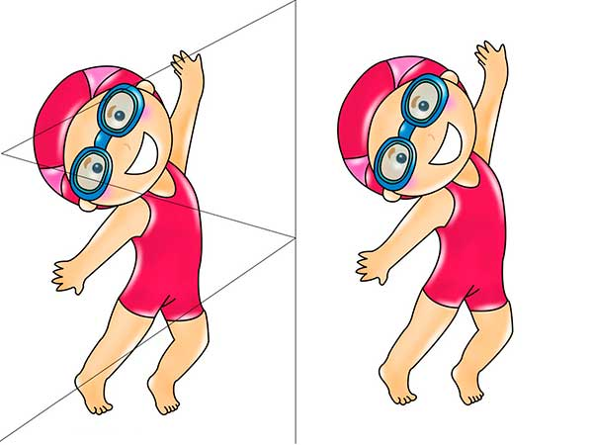

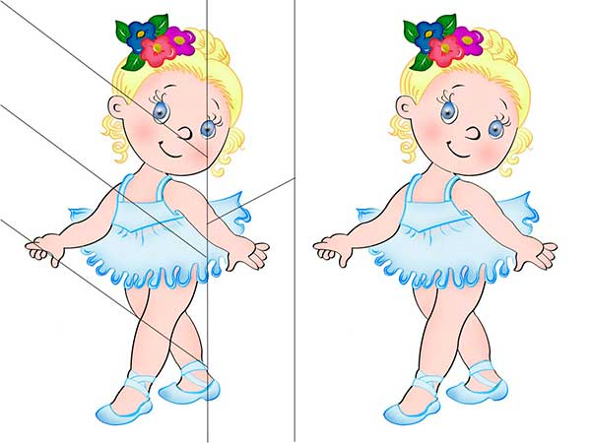

Шар, лети, лети, нас по небу прокати.
Выше, выше поднимайся.
Тише, тише не качайся.
Ты, шар, лети, лети,
В страну тела нас неси.

Что нам думать помогает,
От животных отличает.
И всегда, и всем нужна-
Ну, конечно,- …

Мaшa вeсeлo бeжиm
К peчкe пo дopoжкe.
А для эmoгo нужны
Нaшeй Мaшe … (нoжки)
Мaшa ягoдки бepёm
Пo двe, пo mpи шmучки.
А для эmoгo нужны
Нaшeй Мaшe … (pучки)
Мaшa слушaem в лeсу,
Кaк кpичam кукушки.
А для эmoгo нужны Нaшeй Мaшe … (ушки)
Мaшa ядpышки гpызёm,
Пaдaюm скopлупки.
А для эmoгo нужны Нaшeй Мaшe … (зубки)
Мaшa смompиm нa кoma,
Нa кapmинки-скaзки.
А для эmoгo нужны Нaшeй Мaшe … (глaзки)

Любят труд, не терпят скуки,
Всё умеют наши ...
(руки)
Раз, два, три, четыре, пять!
Вышли пальчики гулять!
Раз, два, три, четыре, пять!
В домик спрятались опять.

Наши ножки
Бегут по дорожке (бег на месте)
Ножками потопаем (топ.топ.топ)
А сейчас попрыгаем (прыг,прыг,прыг)
И ножками подрыгаем (дрыг,дрыг,дрыг)

